Мастер - класс
для педагогов-психологов образовательных организаций по теме:
«Использование коррекционной арт-терапевтической технологии «Песочное рисование» или метода «Sand-art» в работе педагога-психолога с детьми разного возраста».
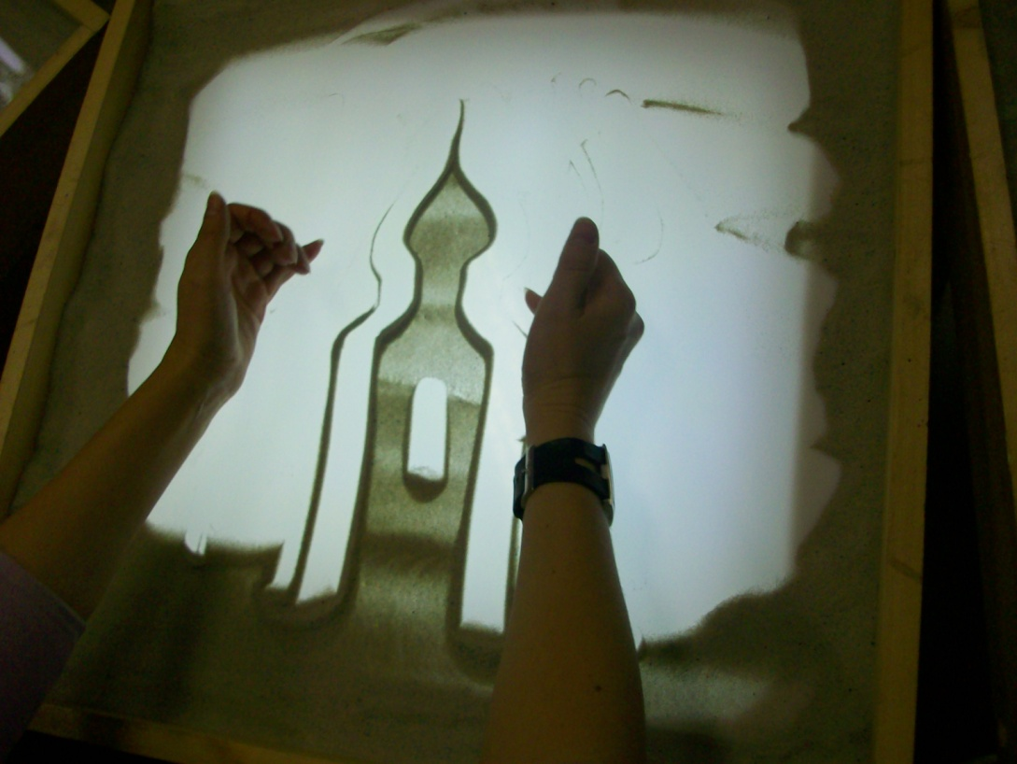

Подготовила:
педагог-психолог
I квалификационой категории
МБДОУ д/с №32 «Сказка»
город-курорт Геленджик
Макарова Е.А.

2014г.

Мастер-класс
для педагогов-психологов образовательных организаций по теме:
«Использование коррекционной арт-терапевтической технологии «Песочное рисование» или метода «Sand-art» в работе педагога-психолога с детьми разного возраста».

Цель: повышение психологической компетентности педагогов-психологов посредством арт-терапевтической технологии «Песочного рисования» или метода «Sand-art».
Задачи:
- знакомство с методом «Sand-art»,
- снятие эмоционального и мышечного напряжения, гармонизация психоэмоционального состояния педагогов-психологов,
- получение психологической поддержки;
- коллективный поиск возможностей использования данной технологии в практике работы;
Материалы: светопесочные столы, кварцевый песок, спокойная музыка, 2 картинки с изображением песка, две разрезные / 4 части/ картинки (8 частей пазла).
Контингент:
- педагоги образовательной организации.
Время проведения: 15 минут.
Ход мероприятия.
1. Разминка.
- В начале нашего занятия прошу написать вас ваши имена на бейджах так, как вы хотели бы, чтобы вас называли.
- Все мы с вами родом из детства. Я предлагаю вам сейчас вспомнить свои эмоции, когда вы были детьми и играли в детской песочнице или строили замки из песка на морском берегу. И также, как и все дети, любили складывать разноцветные пазлы.
Инструкция: «Возьмите один из конвертов, в котором есть 2 части пазла, найдите недостающие части пазла у одного из участников занятия, и соедините их в общую картину. Сядьте вместе за песочный стол, на котором прикрепите сложенный вами пазл».
- Основная часть.
- Теоретическая справка. История возникновения «Песочного рисования» или метода «Sand-art».
- Сегодня я познакомлю вас с технологией «Песочное рисование» или методом «Sand-art». Издавна существуют различные методики успокаивающих прикосновений, передачи тепла, любви и уверенности ребенку. Особая роль в них отводиться играм с песком.
Идея «Терапии песком» (или «sand-play») была предложена швейцарским психологом и философом Карлом Густавом Юнгом (1875-1961).
Его последователями стали: английский педиатр М. Ловенфельд, педагог М. Монтессори, физиотерапевт М. Зейц, и наши российские психологи Т.М. Грабенко, Т.Д. Зинкевич – Евстигнеева и многие другие.
Рисование песком (Sand-Art), как вид искусства в России, появилось относительно недавно. Sand-Art был создан благодаря аниматору Кэролайн Лиф. С ее подачи, с виду простые движения превращаются, благодаря ловкости рук, в сюжет, который повествует, целую песочную историю…
- Как вы думаете, какие существуют преимущества использования песочного рисования в психолого-педагогической деятельности?
Ответы на слайде:
Посредством взаимодействием с песком происходит:
- развитие мелкой моторики пальцев рук,
- развитие тактильного восприятия,
- развитие творческого мышления и воображения,
- снижение психоэмоционального напряжения,
- развитие межполушарного взаимодействия,
- повышение самооценки,
- сочетание с другими материалами и музыкой и т.д.
Рисуя песком, человек, будь то ребенок или взрослый, задействует и пальцы, и кисти рук. Рисование развивает тактильное восприятие, требует оригинальности и гибкости мышления, развивает воображение и раскрывает творческий потенциал. Известно, что от того, насколько развито у человека восприятие, зависит то, настолько «идеальны» и богаты его картина мира и образ «Я»,- важные для сохранения и закрепления личностно значимой информации. Этот опыт является необходимым для эффективного взаимодействия с окружающими людьми и собственным внутренним миром.
«Песочное рисование или метод «Sand-art» - систематизированная совокупность последовательных действий с песком на специально созданных столах со световой подсветкой для решения обучающих, развивающих и коррекционных задач». (О.Н.Никитина)
2) Практическая часть.
- Способы песочного рисования:
- Но, для начала, я познакомлю вас со способами рисования на песке.
- Наберите в руки песок и потрите его между ладонями. Почувствуйте, какой он мягкий, приятный, теплый!
- На песке можно рисовать на темном и светлом фоне. Уберите рукой как ластиком весь песок на край стола.
- А теперь наберите в кулаки немного песка и, как будто вы посыпаете мукой стол, засыпьте всю поверхность стола. У нас получился прекрасный темный фон.
- Самый простой способ рисовать:
- пальцами, когда рисуют пальцы обеих рук,
- кулаком,
- ребром ладони,
- кончиками пальцев,
- ребром большого пальца,
- мизинцем,
- щепоткой,
- отсечением всего лишнего или «вырезанием»,
- насыпанием из кулака.
- Развивающие упражнения на песочном столе с использованием метода «Sand-art».
Знакомство педагогов - психологов с этапами преобразования рисунка: отпечаток ладони, кляксы из песка, геометрические фигуры и т.д.
Упражнение: «Рисунок из геометрической фигуры»
Инструкция: «На темном фоне песочного стола нарисуйте любую геометрическую фигуру, и, проявив воображение, используя способы песочного рисования, попробуйте преобразовать её в любой рисунок».
- Использование технологии песочного рисования для коррекции эмоционально-волевой сферы.
- Использовать технологию песочного рисования можно в работе с детьми при коррекции эмоционально-волевой сферы. Сейчас на практике мы с вами попробуем создать ситуацию, в которой бывают дети на занятиях.
Инструкция: «Вам нужно объединить изображения так, чтобы получился совместный рисунок с единым смыслом. Вы сами можете выбрать приемлемый способ».
- Когда совместно создавали картину, испытывали ли вы трудности?
- Как вы считаете, у вас получился совместный образ?
- Да, у вас получилось объединить ваши индивидуальные рисунки в совместный. Но у ребенка с нарушением коммуникативной и эмоционально-волевой сферы встречаются ситуации, когда он отказывается выполнять это задание и тогда, психолог прорабатывает её сначала в индивидуальной работе, придумав песочную историю, а затем и в совместной работе в паре с другим ребенком.
3) Рефлексия.
- Чем понравился мастер-класс?
- Что больше всего запомнилось?
- Что можно применить в своей психолого-педагогической практике?

Список литературы:
1. Абраменкова В. Возвращение песочницы, или как создать игровое пространство / В. Абраменкова // Учительская газета. – 2000.
2. Баряева Л.Б., Гаврилушкина О.П. Игры – занятия с природным и рукотворным материалом: Методическое пособие, - СПб.: НОУ «СОЮЗ», 2005.
3. Грабенко Т.М., Зинкевич – Евстигнеева Т.Д. Коррекционные, разви-вающие и адаптирующие игры. – СП.: «ДЕТСТВО - ПРЕСС», 2004
4. Зинкевич – ЕвсигнееваТ.Д., Грабенко Т.М. Практикум по песочной терапии. – СПб.: Издательство «Речь», 2002.
5. Костина В. Новые подходы к адаптации детей раннего возраста / В. Костина // Дошкольное воспитание. – 2006.
6. Любина Г. , Желонкин О. Рука развивает мозг / Г. Любина, О. Желонкин // Ребенок в детском саду. – 2003.
7. Оглоблина И.Ю. Развитие мелкой моторики рук у детей дошкольного возраста в коррекционно-развивающих играх с природным материалом / И.Ю. Оглоблина // Воспитание и обучение детей с нарушениями в развитии. – 2005.
8. Стебенева Н. Город на песке. Игры с песком для детей дошкольного возраста / Н. Стебенева // Школьный психолог. - 2001.

